出國報告（出國類別：其他）

赴西班牙「出席國際飛航管制員
協會聯盟2014年會」出國報告書

服務機關：交通部民用航空局飛航服務總臺
姓名職稱：許智婷 主任
派赴國家：西班牙
出國期間：103年5月3日至5月11日
報告日期：103年6月23日

目錄
壹、 前言與目的 2
貳、 行 程 4
參、 會議過程 5
肆、 心得與建議 22
伍、 附錄 25

- 前言與目的
國際飛航管制員協會聯盟（International Federation of Air Traffic Controllers’ Associations ,IFATCA以下簡稱IFATCA）為一非政治性及營利性之獨立專業組織，由來自歐洲12個國家之管制員所發起組成。總會設於加拿大蒙特婁，目前全世界已有140個分別來自歐洲、美洲、亞太、非洲/中東等四大地區之飛航管制員協會成為該聯盟之正式會員，超過50,000個飛航管制員已被納入聯盟之中且會員數目仍在持續成長中。

IFATCA之重要目標如下：
- 提升國際飛航之安全有序
- 提升飛航管制員間高的知識標準和技能效率
- 為全世界之管制員協會努力和奮鬥

IFATCA也常出席國際民航組織（以下簡稱ICAO）區域之研討會或其他各項重要會議，例如歐洲的飛航管制和諧及實施計畫，非正式的南美飛航管理協調小組會議，亞洲/太平洋飛航服務計畫和實施小組會議等等。
因此，ICAO有關飛航管制之法規或技術方面若有需要，均以國際飛航管制員協會聯盟為其諮詢對象。由於國際飛航管制員協會聯盟係目前國際間唯一經認證之全球性飛航管制機構，在航管領域中自有其權威性。
我國為國際飛航管制員協會聯盟之會員，民航局每年均編列預算，即為積極參與航管國際事務，強化與各國之交流與合作，培養國際會議人才，拓展國際視野。
另參與該聯盟之相關活動，除可保持與該聯盟會員國之密切友好關係，建立國際協調溝通管道之外，並可瞭解世界各國民航事業之發展趨勢，吸取航空新知與經驗，有效提昇飛航安全與服務品質，促進飛航管制員間之技術交流並提昇水準，維護飛航管制員應有之權益，並拓展與其他國際組織之協調與聯繫等。

我國自退出聯合國以來，國際空間頓然被壓縮，參與國際民航組織事務管道減少，獲得民航相關資訊不易，為因應此一現象，民用航空局遂於民國69年3月（西元1980年）成立｢中華民國飛航管制員協會｣，將全體飛航管制員納入；同年5月以ROCATCA（TAIWAN）名義加入國際飛航管制員協會聯盟為正式協會聯盟會員國，至今已34年。惟目前中華民國飛航管制員協會係採管制員自由意願加入之方式，並未強迫所有管制員均要加入該協會，爰除民航局每年1名之公費員額外，參與每年協會聯盟年會之人數，端視個別會員之興趣自費前往，今年之年會在西班牙舉行，因轉機行程加上舟車勞頓，所以本國並無其他管制員報名參加。
- 行 程
5月3日至4日 自桃園國際機場 搭乘阿猶航空公司班機經杜拜至西班牙馬德
里，轉機至西班牙大加納利島 (GRAN CANARIA， SPAIN)。
5月5日至9日 出席年會並配合大會議程調整，視情況參加A、B、C三組工作
會議。
5月9日至11日 搭機離開西班牙大加納利島至西班牙馬德里，轉機搭乘阿猶航
空公司班機經杜拜，返回桃園國際機場。

- 會議過程
- 會議地點 : 西班牙大加納利島
加納利群島（英語名稱：Canary Islands；西班牙名稱：Islas Canarias），是西班牙屬地和自由港。位於非洲西北部的大西洋上，非洲大陸西北岸外火山群島。東距非洲西海岸約130公里，東北距西班牙約1100公里。距摩洛哥西南部海岸約100～120公里，分東、西兩個島群。東部島群包括蘭薩羅特島、富埃特文圖拉島及6個小島嶼；西部島群包括特內里費島、大加納利島、帕爾馬島、戈梅拉島和費羅島（又稱耶羅島）。

加納利群島島群呈弧形分佈，長約 480公里，一共有7273平方公里，其中最大的島嶼是形如金字塔的特內里菲島。加納利群島只是西班牙在海外的兩個行省而已。在聖十字的丹納麗芙省裡面，包括了拉歌美拉、拉芭瑪、伊埃蘿和丹納麗芙這四個島嶼，而拉斯帕爾馬斯省又劃分為三個島，它們是富得文都拉、蘭沙略得和最最繁華的大加納利島。這兩個行省合起來，便叫做加納利群島，亦有人譯成——金絲雀群島——因為加納利和金絲雀是同音同字，這兒也是金絲雀的原產地。

首府拉斯帕爾馬斯。各島崎嶇多山，海岸陡峭。西島群地勢較高，特內里費島上的泰德峰（活火山）海拔3718米，為最高峰。東島群地勢較低，離非洲大陸最近的蘭薩羅特島和富埃特文圖拉島，最高點海拔不到730米。氣候溫和乾燥，年降水量僅200～400毫米。加納利分為兩個島群∶西島群有特內里費、大加納利、拉帕爾馬、戈梅拉和費羅諸島，由深海底床直接升起的山峰構成。東島群由蘭薩羅特、富埃特文圖拉及拔起於一塊稱為加那利海嶺的海底高地的6座小島組成，海底高地從海底升起約1，400公尺(4，500尺)。加納利群島由數百萬年前的火山爆發形成。西島群的所有島上最高點都高於1，200公尺(4，000尺)，特內里費的泰德峰(ElTeide )海拔3，718公尺(12，198尺)，為西班牙領土內的最高點。

第53屆之國際飛航管制員協會聯盟年會在西班牙大加納利島舉行，會議地點是在該島南部的國際會議中心（ExpoMeloneras），該會議中心占地14000平方公尺，有24個會議室，依據IFATCA第一天發布之新聞稿，會議期間計有超過500名來自世界各地之代表及觀察員參加此次盛會，其中亦包括ICAO、IFALPA、IATA、 ITF、 Eurocontrol and the SESAR之代表，而後續會議期間本人在與其他協會出席代表交流時了解，包含一些退休航管人員及家屬等參加人數有到600人，可能是IFATCA年會歷年來出席人數最多之一次。

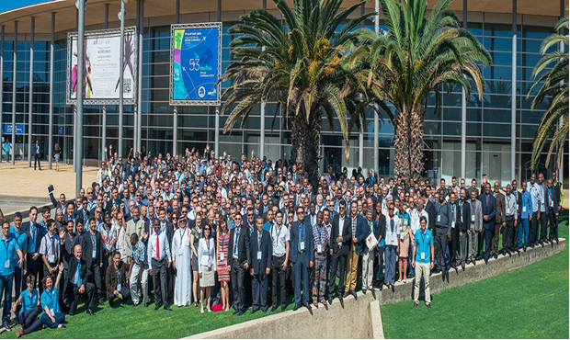

全體出席代表合照

- 會議內容紀要
5月4日晚上為歡迎酒會(Welcome Party)，揭開本（53）屆年會之序幕，酒會地點在Hotel Croatia宴會大廳，會上嘉賓雲集，十分熱鬧，預為正式大會暖身。
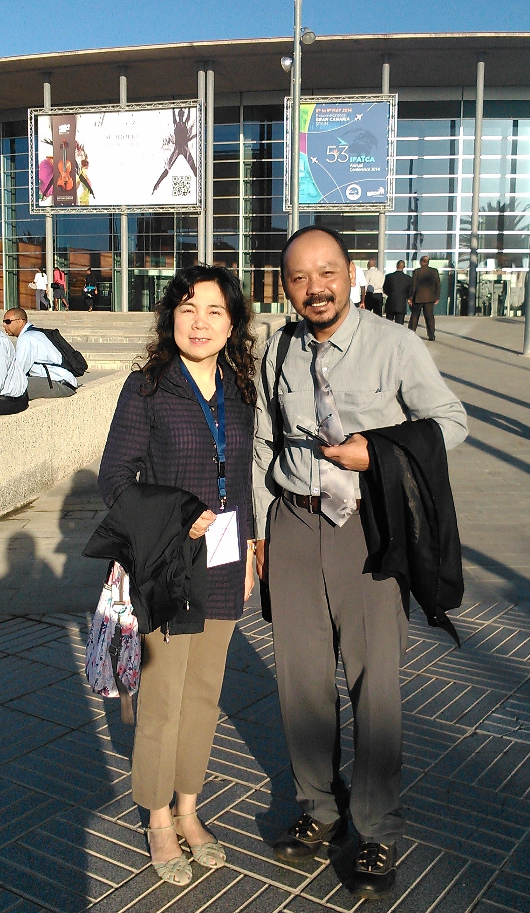

會場前留影

第一天上午舉行開幕典禮，大會係在(Expo Meloneras)會議中心舉行，由協會聯盟理事長Mr. Marc Baumgartner主持，在開幕典禮中有數位貴賓及政治人物參加盛會並致歡迎詞，他們表示大加納利島航行量大量的成長並給予西班牙管制員在對大加納利島之航空管制上給予高度之肯定。

開幕典禮完成後，隨即唱名（Roll Call），於協會會員國超過二分之一法定會員國數，主席即宣布大會正式開始。稍後即開始工作會議，分為A、B、C三組同時進行，舉行之地點均在Expo Meloneras一、二樓之會議室。
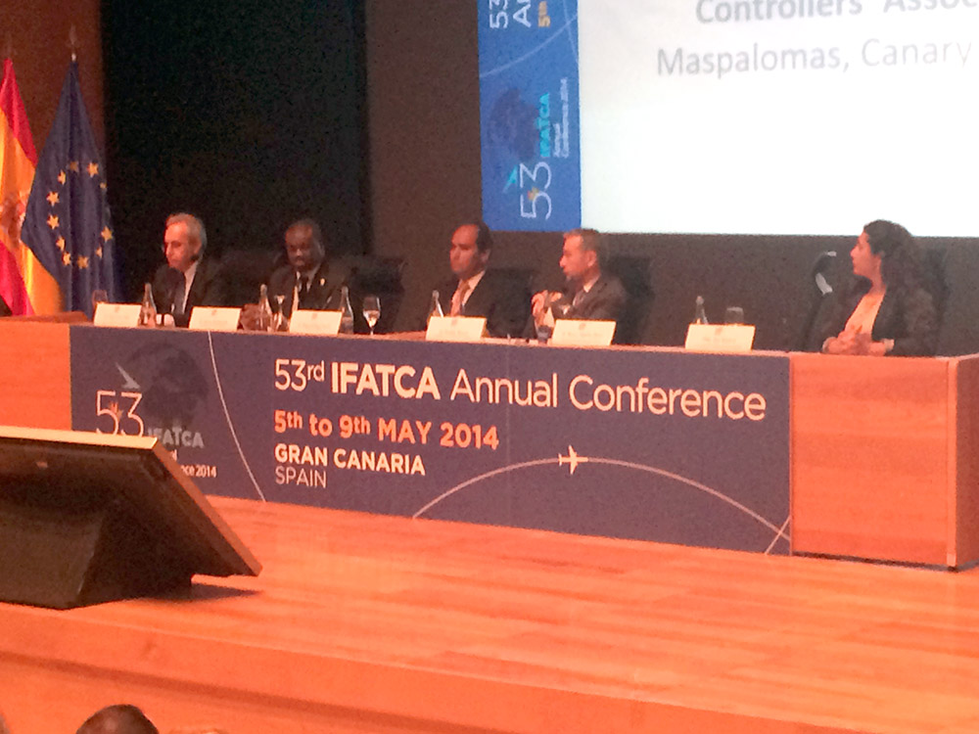

開幕典禮

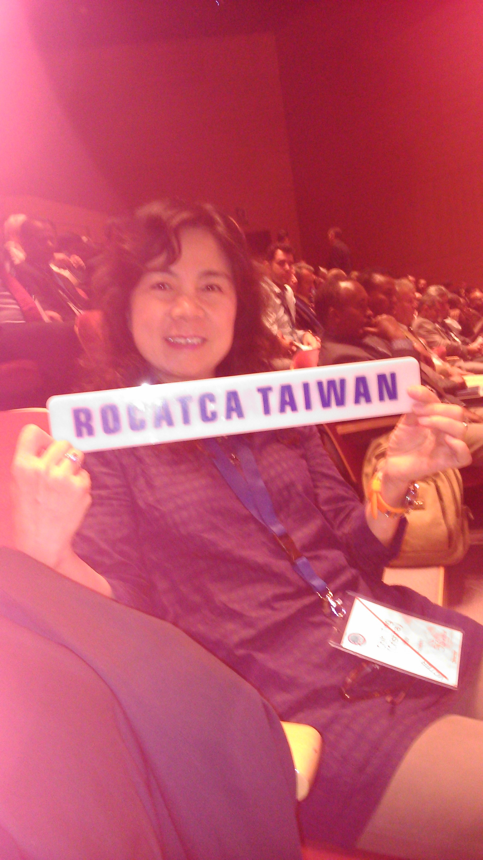

唱名（中華民國飛航管制員協會名牌）

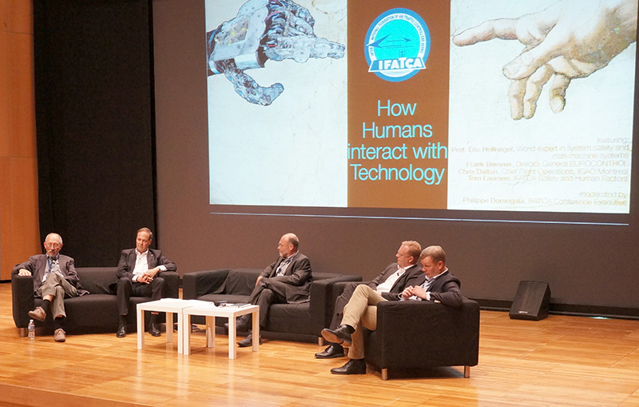

專題演講

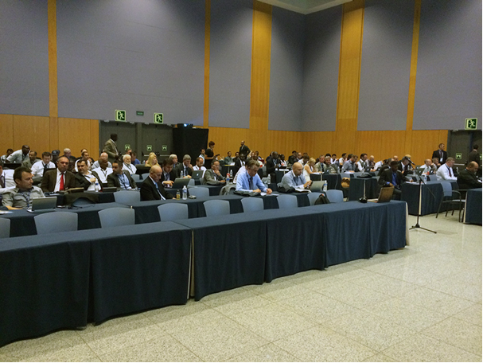

會議室一隅：各協會代表聚精會神聆聽

謹就本屆年會各組工作會議及亞太區地區性會議較重要的討論內容，摘要如下：
(一) 第一組（A組）:
A組討論內容以國際飛航管制員協會聯盟行政業務檢討、財務報告(含次年預
算)、各地區(Regional)分會業務報告為主，及其他如聯盟之政策、組織、季刊及
管理等。相關報告如下：
1. 組織方面：
本次年會此次會議有4個新的協會成員安哥拉Angola （原本安哥拉在2013年峇里島舉行之年會因未繳會費之故已被大會停權，經其新協會重新提出申請及繳費，並報告之前係其舊協會與銀行繳費手續間之問題故有延誤） Montenegro、 Maldives、 Kazakhstan申請加入為正式會員會員。

2. 會務方面：
首先由理事長及副理事長報告去年一年他在各地參與之會務，及包含財政支出等各組工作項目報告。副理事長並報告目前IFATCA辦公室係自1997年承租至今，當時僅有一位全職工作人員，隨著會務增加，或有時全職人員不在而增加了一些兼職人員，過去幾年該處辦公室租金也越來越貴，業主也無多大興趣繼續租給IFATCA，所以，預計至今年11月將搬遷至新的辦公室。該辦公室位置將會與IFALPA, IATA and ICAO更近，新的IFATCA辦公室住址及聯絡電話等資料如下：
IFATCA Office
360 St. Jacques - Suite 2002 Montreal/Quebec H2Y 1P5
Canada
Phone: +1514 866 7040
Fax: +1514 866 7612
Email: office@ifatca.org
確立執行秘書處2015年工作項目、行政程序及政策方向。未來將加強與國際
民航組織（ICAO）之協調與聯繫，以交流彼此之資訊，並確立飛航安全等之重要政策得以貫徹實施。

3. 通信方式：
做為一個全球性的組織，通信方式是很重要的，IFATCA目前除以現行電郵網
站、管制員雜誌、每周電子信件方式與會員通信聯絡亦以臉書發布相關公告及連結資料。
因應科技之發展及為了節能減碳，本次會議開創了新舉，不再發送紙本資料
給會員協會。在每個會議室提供無線上網之帳號密碼供與會代表使用，但由於出席人數眾多，網路連線傳輸並不是那麼快速且順暢。

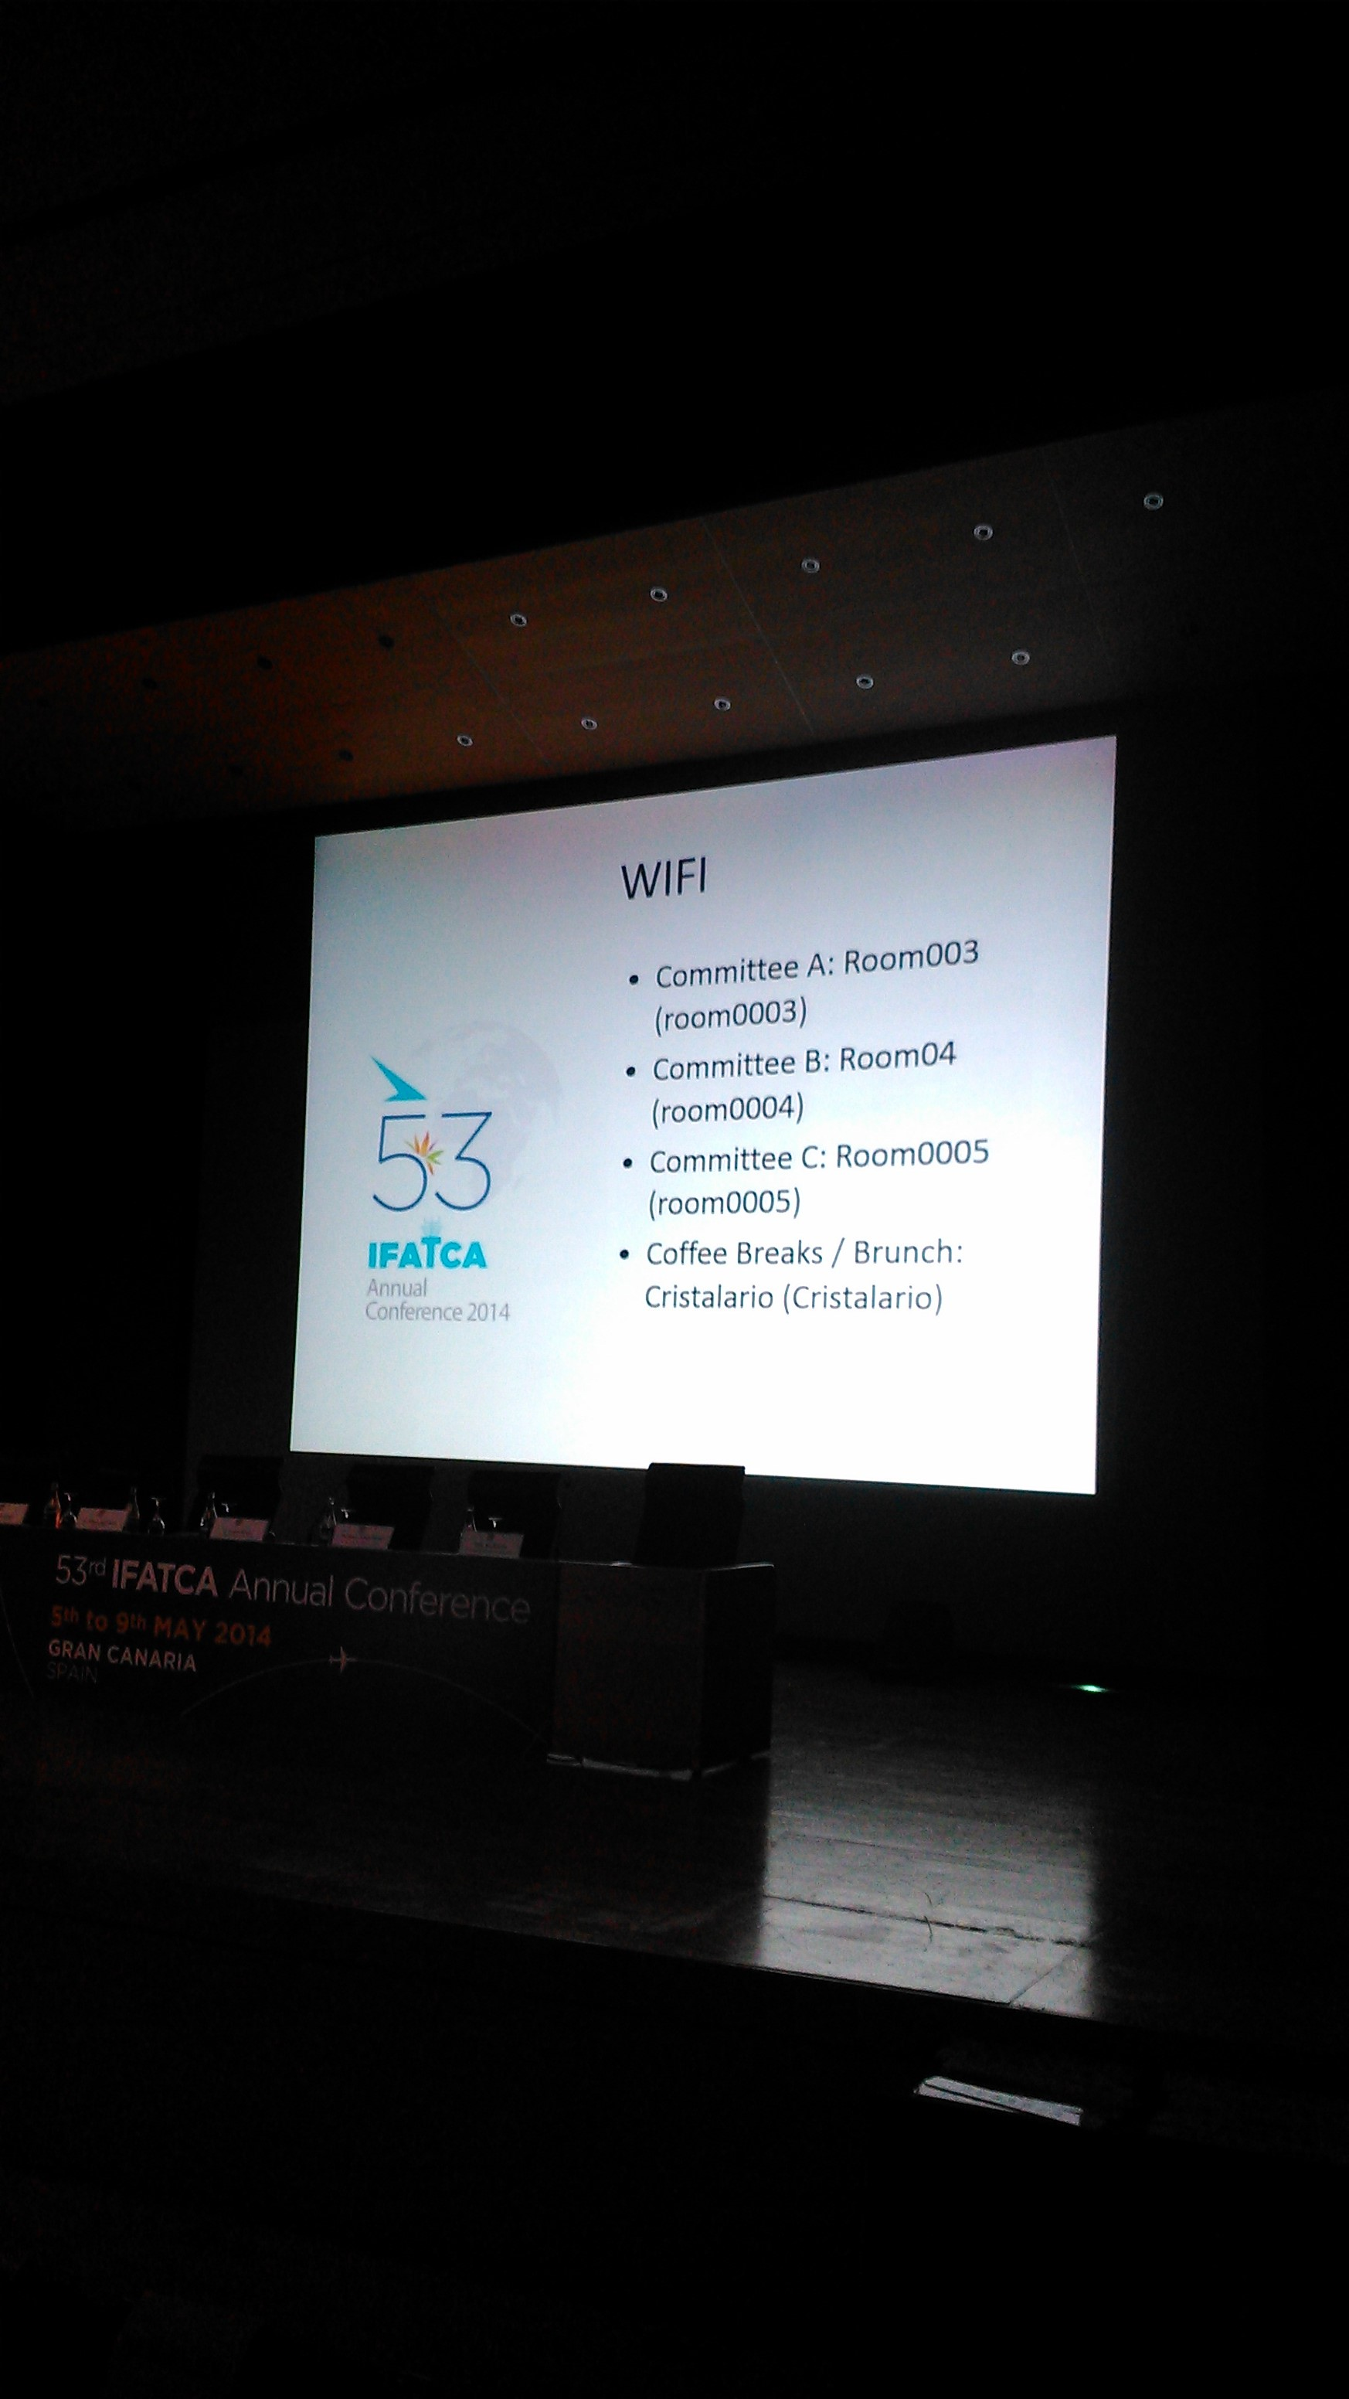

各會議室WIFI帳號密碼

聯盟年會主辦：
2015年之協會聯盟年會已決定在保加利亞舉行，該國於會場外提供旅遊手冊供各國代表們取用。
2016年之協會聯盟年則在奈及利亞舉行。
聯盟期刊：
討論CONTRPLLER期刊的發行寄送問題，IFATCA編輯團隊認為IFATCA每年需為期刊編列大約7萬4千美元的預算，且由於新的媒體、網路和迅速交換資訊的需求，使得管制員期刊越來越難找到其市場定位，另外無法獲得會員提供資料文件及即時性亦是一大問題，因此期刊變成是會員內部的平台而非能提倡IFATCA和其會員政策和理念之期刊。並且有限的預算也限制了期刊的內容和吸引人的發展空間。通常每個會員國會獲得一本期刊，但IFATCA的50,000名會員並無法每個人都可以看到這本刊物。為了解決前述等問題，自2014年7月起之期刊，將由IFATCA編輯團隊以電子版發送給各會員國（或以其他如PDF、線上或APP等方式），以節省成本。
委員會及各區域報告：
各區委員會並就過去一年之工作提出報告。

(二) 第二組（B組）:
本組係飛航管制之專業及技術方面，大致上來說，B組議事的主要目的有二：
1. 資訊的交流：對於新系統、新裝備或新技術的產生及應用等資訊，提供給會員
國認識及瞭解。
2. 對ICAO建議事項的授權：各工作小組對於新系統或新技術等未來對於管制員
可能造成的影響，紛紛做深入的研究以及對策的研擬，而在大會中提出給會員國成員做一個檢視與授權，通過後便能以IFATCA的名義向ICAO提出建議，或作出立場聲明。
因B組是以航管技術及法規討論為主，所以較為與會代表所感興趣，歷屆年會中均是比較熱門，參加討論人數也最多，相關討論內容如下：

（1）IFATCA參加ICAO無線電溝通失效程序協調小組：
由於ICAO關於無線電失效規定在許多地區被認為是無法適用的，因此ICAO
組成一工作小組以研究可全球適用之無線電溝通失效程序。純粹無線電失效而使航空器處於緊急情況是非常少發生的。所以程序應准許各國有些許的不同。依現行ANNEX2之規定，只要無法與地面直接語音連繫，就算可以使用CPDLC，仍會被視為溝通失效。IFATCA的立場則認為只要駕駛員能藉由任一種方式和管制員溝通，則可以不用使用一般的無線電失效程序。經討論後結論是不在於失效是否產生，重要的是駕駛員將會採取何種動作。再者有些地區因無線電涵蓋問題，所以更應清楚界定無線電失效程序應是使用在機載溝通裝備失效時。此時駕駛員就可依其先前所被頒發之許可飛行並試圖以其他管道與航管連絡。而且普遍認為有些已公布之程序亦已將無線電失效程序納入，因此駕駛員必須遵守那些已公布之程序。也因此無線電失效程序是被用在當都無其他程序可遵循時使用，可以說是程序的最後一招PROCEDURE OF LAST RESORT。
另外由於飛行計畫填寫後，常有可能再被航空公司或飛航服務者所修正，且長（遠）程之飛機其在飛行計畫中之階段性爬升高度，管制員在席位作業上也不是那麼容易取得，再者無線電失效時之空速限制也可能使航機無法依程序抵達目的地機場，因此有必要對ANNEX2之相關內容做些修正，而非由各個國家將其差異性公布在飛航指南（AIP）上。
目前有關ANNEXS之相關修正還在討論階段，據悉新的無線電失效程序將於
2016年生效。

（2）IFATCA參加ICAO 安全工作小組報告：
ICAO安全工作小組自2011年11月開始召開會議，2012年秋天IFATCA以觀察者身分受邀參加安全工作小組會議，經過3年期間多次會議之討論，一個新的 安全管理附約ANNEX19終於誕生於2013年2月25日為ICAO理事會所接受，並於同年11月14日生效，係ICAO經過30年後第一次再有新的附約產生。
新附約的誕生最主要在指出以國家之角色加強安全管理及強調整體安全表現
概念之各個面向，並與飛航服務提供者協調。
ANNEX19係將現有分散在ANNEX1、6、8、11、13及14有關安全管理部分
整合成一獨立之ANNEX。 ANNEX19係於2011年由20個國家和7個國際組織提供內文和格式意見，供工作小組討論完成。
安全管理小組認為安全管理須建立在作業基礎上，資料之蒐集分析及保護還
有資訊分享是很重要的，另外還要建立安全文化。
此外氣象、搜救、情報、通訊及助導航、儀器飛航程序設計均應納入SMS實
施考量。
安全管理小組認為ANNEX19還需擴充內容，但依優先次序將先建立一些標準或建議措施供會員國參考。預計2016年會有第1次修正。
（3）地障和障礙物許可責任 (Terrain and Obstacle Clearance Responsibilities):
ICAO PANS AND SARPS界定地障和障礙物避讓程序和責任供飛航服務提供者、管制員、駕駛員和航空公司遵循。
目前有些新的發展，尤其在空域設計方面，使的相關議題變得更複雜。因此必
須有更清楚且不會模稜兩可的程序以界定飛航服務提供者、管制員、駕駛員和航空公司的角色。
因為近來之發展及檢視PANS-ATM相關修正提案發現，ICAO相關文件對於地障避讓並未提供清楚且足夠的說明。雖然2007年第5版修正將雷達改為較為精準的飛航服務監視用詞，但並未能改善相關問題及不確定性。
管制下的航機（Controlled Flight into Terrain以下簡稱CFIT）進入地障應是航機最能避免的意外事故，最早是於1970年代末期由波音公司的工程師所提出，指的是經過認證適航的航空器，在駕駛員的操控下，非故意地飛入地面、水面、山脈或地障之意外事故。駕駛員通常不知道其危險直至其發現時已太遲。
依據波音公司2003—2012年之統計數據顯示，CFIT是世界商用噴射客機的第2號殺手，75件意外事故中就占了17件。依照Flight Safety Foundation的統計到了2012年CFIT意外事故事實上有增加，成為渦輪螺旋槳飛機頭號致命原因。
因此IFATCA在2012年於召開之世界年會對於SID-STAR之標準術語進行檢視
並驗證發現管制員對於高度限制之使用是相當複雜及具挑戰性。
關於地障和障礙物許可責任，管制員需要的是有清楚的定義並且明確被告知該由誰負責及在何處負責。雖然有許多監視服務可以使管制員觀察及提供避免駕駛員因感覺錯誤所可能造成的違規。但儘管如此，就算管制員引導時，駕駛員還是不能免除其應避讓地障之責。

（4）ADS-B之研究 :
ADS-B已在澳洲、加拿大及美國大部分地區被廣泛地使用，可以提供如雷達隔離和安全警示網之監視功能。ADS-B監視涵蓋規定對於現行程序的空域提供改進安全和效率的機會，但也衍生了許多問題，如:
a. 使用衛星而非地面站臺蒐集ADS-B資料
b.該系統是否能被使用為飛航服務監視系統
c.對於管制員和駕駛員的益處在哪裡
由於事涉管制員在大空域範圍使用監視資料之現行程序和混合作業模式 Aireon系統是否符合ICAO現行和發展之作業標準（因為Aireon 公司事涉服務提供者依賴外部提供者監視資料成為其服務不可缺的一部分。
因此IFATCA認為在發展新的飛航服務自動化系統時，一線管制員應參與設計發
展和執行。他們的角色應包括:
a.建立使用者需求
b.參與安全評估過程
c.驗證系統
d. 提供系統未來發展之回饋
e. IFATCA在政策上支持符合監視作業標準的新科技的發展

（5）緊急下降程序Emergency Descent Procedures :
現行ICAO提供給駕駛員及飛航服務單位的緊急下降程序建議措施，有些面向
已過時，需依現實情境作修正。尤其在歐盟有些飛航服務提供者已公布程序，
希望在部分航行量密集的地方能提供更有效率的環境。此外國際駕駛員聯盟（以
下簡稱IFALPA） 提出提供更詳細的指示以使駕駛員能儘快離開該區域的緊急
下降。因此歐盟和IFALPA都強調需發展更新的緊急下降程序。ICAO也已將之
納入作業小組討論。

（6）服務次序研究 :
新興市場和經濟的蓬勃發展使的對全球航空需求持續增加，世界各地的飛航
服務提供者也很努力地在增加容量和效能以處理日益成長的航行量和符合環境
需求目標。經濟和政治壓力使得空域使用者將降低成本和減少其碳排放量視為
達到系統效率之方法，因此飛航管理（以下簡稱ATM ）系統的加強和現代化，
包含地面基本建設和機載裝備之升級對於未來ATM 系統是非常的重要。
未來ATM在飛航管制上涵蓋大範圍的科技和作業上之改變，也有可能需要組織的改變和空域結構之重新調整，或者ATM系統內不同利害關係人間之連繫，增強計畫在不同的轉移階段對所有的團體都是複雜的。
以往的法規僅要求使用者之機載裝備只要能符合最低安全限度。 就算安全仍是空域使用之最高優先次序，但飛機之性能在操作政策上也越來越被重視。新的概念因而產生且顛覆以往的觀念。除了必須之裝備外，系統使用者正在要求飛航服務提供者和政府來展現新的設備所能帶來的經濟效益，這樣的保證才能使業者願意投資在較新的科技。全球大部份的地面基礎建設大多由政府所投資，相對的航空公司業者則應忍受其機載裝備升級之成本。職是之故現今先到先服務之規則可能不再是一個合適的見解。未來的概念應是誰配備較好的設備就可以獲得較好的服務（Best Equipped Best Served Principles），在2012年11月19日至30日在加拿大蒙特婁召開之第12次航空會議，CANSO、IATA和ACI就服務次序之議題共同向ICAO提出一份工作報告，籲請ICAO支持相關研究。ICAO則於隔年3月18至22日在蒙特婁召開之第6次世界性運輸會議擁護相關主張，惟服務次序之相關指導原則上仍有許多細項尚待討論。

（7）低油量研究 :
合適的油量管理是航空公司和駕駛員的責任，但是ATM也牽涉在其中。在避免緊急情況油料低情況時，正確的流量管理和好的天氣資訊是一樣的重要。管制員也必須了解ICAO 對於低油量的定義並非是緊急情況，而是若有其他延誤就可能導致緊急狀況，駕駛員為了要得到優先次序則必須宣布緊急油量（Mayday Fuel）。
因油量問題所產生之意外事故有許多係目的地機場的延誤所造成（通常是天氣因素），若再加上不好的飛航流量管理、不正確的天氣預報、意外事件或備降機場的擁擠，因此如果可行管制員須告知駕駛員任何預期延誤或預期不會延誤。
在會議進行中，許多國家代表對於low fuel、mimima fuel、emergency fuel、MAYDAY MAYDAY fuel都踴躍發言。會員代表亦建議IFATCA向ICAO建議對於用詞定義要統一以免造成混淆。
伊朗管制員代表提出問題，若目視飛航之航空器因天氣問題而宣稱minima fuel，管制員頒發許可落地之許可，若造成意外事故，究係管制員應負責或駕駛員應負責。主席回答依ANNEX相關規範，駕駛員應負責。

（8）遙控塔臺概念之研究 :
科技已使的機場管制服務可以不必在機場當地，近幾年可以看到遙控塔臺的概念在全球顯著地發展。經由一些飛航服務提供者和系統提供者的通力合作來驗證和開始實施遙控塔臺系統。實施遙控和虛擬塔臺（Remote and Virtual Towers以下簡稱RVT）有2個最重要的識別核心，那就是降低成本和增強服務。
RVT已被包含在歐洲SESAR和美國的NextGEN計畫，澳洲也正在進行這計畫。
在機場管制服務上，ICAO對於有人塔臺或RVT都無最低設備需求規格。再者並無ICAO定義之方法或檢定以說明RVT感應器或系統表現之水準。為此ICAO尚需發展出供駕駛員和管制員使用之程序，另亦包涵管制員之訓練需求、證照和管制員之工作情況。
RVT之照相機和感應器科技應被視為監視之一種形式，而系統和感應器表現規格標準應被建立。

(三) 第三組（C組）:
本組範圍為航管工作環境及人力運用方面，相關討論內容如下:
1. SECTOR管理原則：
近年由於經濟環境之不佳、人力短缺及較佳之科技運用，使的一些飛航服務提供者有不同的人力運作方式，IFATCA在SECTOR管理原則這份研究報告所使用SECTOR用詞定義指的是一般的通稱，涵蓋所有無論是區域管制、近場管制或塔臺的飛航服務管理單位，並就下列各種人力情況作一討論：
（1）定義上 :
- Lone Person Operations (LPO)
目前國際間對於此概念並無定義，IFATCA建議定義為只有一個管制員在一
個單位作業。
- Single person operations (SPO)
現行對SPO是有定義的，指的是一個飛航管制單位在運作時僅有一個合格的管制員，也就是說這個單位可能還有其他人，但並無資格能在那席位工作或輪替休息。
- Two Eyes Principle（2EP）
目前國際間對於此概念並無定義，IFATCA建議定義為在提供飛航服務的單
位每個席位有一個管制員，且至少有多一個合格的管制員可以幫忙或輪替休息。
- Four Eyes Principle (4EP)
目前國際間對4EP 的定義指一個管制員在作業時，由另一個適當且合格的管制員伴隨一起監視同一個工作區域，以形成一個安全護網網。IFATCA雖然認為這是有效的和正確的，但仍建議定義為具有執行權力管制員伴隨另一個適當且合格的管制員一起監視同一個工作區域以建立一個安全防護網的一種狀況。助理管制員須夠格去幫助具有執行權力的管制員，但可能不夠資格去擔任具有執行權力管制員的角色。
- Multi sector planner (MSP)
目前國際間對於此概念並無定義，IFATCA建議定義為兩個或以上具有執行權力的管制員在不同SECTOR工作時由適當且合格的管制員協助。協助的管制員須有足夠的資格去幫助有執行權力的管制員，但不一定有資格去扮演有執行權力的管制員之角色。
協助管制員的角色在不同單位，可能可以被稱為Planner or Co-ordinator.
（2）政策上 :
- Lone Person Operations (LPO)
現行政策上並無此概念，IFATCA研究小組認為LPO是比SPO 更差的概念，
因為當碰到失能（健康因素）或緊急狀況，管制員無任何協助可能會導致嚴重的分區。所以現行IFATCA的政策是應避免LPO和SPO。
- Single person operations (SPO)
現行有關SPO的政策是應該予以避免，若無法避免而不得不採用時，就要採取適當的步驟以確定SPO之狀況將會被儘快移除。IFATCA認為飛航服務提供者若要選擇此種作業方式，他就要承擔此種運作系統所產之風險責任。
- Two Eyes Principle（2EP）
現行政策上並無此概念，一般都會認為4EP較2EP來的安全，因此無須在2EP上有政策需求。
- Four Eyes Principle (4EP)
依照IFATCA的觀點4隻眼睛（Four Eyes Principle (4EP)盯住一個席位當然比2隻眼睛（Two Eyes Principle (2EP)）盯住一個席位或多一個預劃者（PLANNER），來的安全。現在大部分國家使用2EP，但（Multi-Sector Planner MSP）概念的使用也越來越普遍，惟站在安全考量，IFATCA建議最好採用4EP。只不過4EP之採用，可能還要考量人力及成本等因素。

- 睡眠和肥胖(Sleep apnea and Obesity) :
近來在幾件為大眾關注的失事事件都與駕駛員或管制員的睡眠或疲勞有關。美國聯邦總署（以下簡稱FAA）因此試圖要求體重過重的管制員或駕駛員進行失眠測試。依照世界衛生組織對於肥胖的定義最簡單的方式就是以眾所周知的BMI值來界定。當BMI值大於或等於25時就是過重，當等於或是超過30時就是肥胖。當 BMI值超過40時就是疾病性的肥胖。過重和肥胖是全球前15大導致死亡之因素。
FAA因此提出一個新的政策，就是其管制員和駕駛員於其例行性體格檢查時都要做篩檢，就是BMI值大於或等於40或領圍17寸時就要測Obstructive Sleep Apnea (OSA)。
Air Line Pilots Association (ALPA)駕駛員協會則發表聲明於2014年2月11日促使美國國會代表支持，要求FAA要改變現行管制員和駕駛員的體格檢驗標準需經立法程序。
目前FAA已暫緩執行此一政策，但不確保未來相關議題不會再被提出且執行。

- 亞太區地區會議

國際飛航管制員協會聯盟各地區分會藉此場合皆召開地區性會議，亞太地區會議由香港籍之新任執行副主席（EVP）Mike O’Neill主持。會中各國代表均上台向各國報告過去一年之工作概況，報告次序係依國名英文字母次序，由於配合本人航班轉機問題，會前已先與執行副主席協調，我若不刻提報則提交書面資料，結果一開始執行副主席就幫我先報告了我們國內航管的重點工作項目，非常感謝他的幫忙。去年度中華民國飛航管制員協會主要和我國民航局共同舉辦駕駛員與管制員座談會，並報告我國管制員招募情形及本區將新建桃園機場塔臺並預計於2017年完工。

在澳門代表的報告中提及有1名資深管制員去年因無法通過ICAO所規定之英語能力考試（無線電溝通英語要達到ICAO所規定的4級以上），現已轉任為助理管制員工作。

2015年亞太地區會議將在尼泊爾舉行，2016年則在蒙古舉行。

EVP在會上再次提出其個人之建議（因先前其email請各協會會員提供意見，惟大多數均未回應），希望能比照ICAO將區域會議地點常設在曼谷，並由AROTHI協助辦理，因AROTHI較有經費且曼谷也是一個交通住宿等較便利的地方，並且可避免有時找不到會員國願意舉辦會議之窘境。但大多數協會聯盟會員並未立即在會上表示意見。
- 心得與建議
  - 今年的年會首次以不發紙本資料為新的創舉，我國行政部門為了節約能源，響應環保，早幾年前早就開始實施自帶環保水杯，開會時也以簡報檔呈現且於會上不另發紙本資料，顯見科技進步，身為地球村的一份子大家也都盡心力保護。另外由於會議期間開放與會者使用WIFI，IFATCA也特別提醒與會代表，現代人很喜歡在臉書、推特、Line等社群團體發表照片或文章，希望上傳相關照片或推文前要仔細思考，不要造成外界對IFATCA有不好的觀感。這項提醒確實值得政府行政部門深入省思，建議公部門於新進人員之教育訓練時應納入類似之相關宣導，以維護機關及政府形象。
  - 由於網路發達，可以快速及大量的取得資訊，IFATCA發行的管制員期刊（The Controller），由於未能及時獲得協會成員所提供的資料及稿原問題，使得 IFATCA也不得不增加使用其他方式與會員溝通或傳遞資料，中華民國飛航管制員協會所發行之期刊亦同樣碰到類似問題，建議該協會研議考量將期刊發行改為電子文件等方式，一方面便於快速傳遞及保存，另一方面也可達到減紙省碳之效果。
  - 舉辦大型國際會議非常不容易，舉凡會議室、會議資料蒐集、與會人員住宿及交通、接待、用餐之安排等等各項小細節都要非常注意，否則任何一個小環節之疏失，都有可能讓參與會議之人留下不好印象，可說是相當艱難之工作，這次主辦國西班牙選擇在大加納利島舉行會議，據說係經費考量，若在馬德里舉辦，註冊費將是大加納利的兩倍，只不過此次註冊費係以歐元計算，以往以美金計價，與會各國代表均認為收費實在較往年高出許多，對於用餐之安排感覺主辦國應該是賺太多了，另外一些管制員代表得知我來自臺灣，若有曾參加我國所主辦之年會或亞太地區年會，都給予高度肯定，我中華民國飛航管制員協會應持續保持此光榮。
  - 於區域報告之各協會會員國報告中了解，各協會會員國均很注重與駕駛員之溝通聯繫，我國亦是如此，惟有服務提供者與空域使用者經常的面對面溝通，才能促進飛航安全之提升，以達到交通部民用航空局飛航安全、世界一流、飛航服務、顧客滿意之目標，建議中華民國飛航管制員協會持續朝此方向努力。
  - 103（今）年5月15日至16日東亞非正式會議（EATMCG7）會議在臺灣舉行，本人非常榮幸地擔當會議主席，於是趁此次年會學習以英文如何主持會議，個人感覺獲益匪淺。另外參與國際會議發現，各國航管大家所關心和面對的問題差不多，因此建議管制員應多參加國際會議，以建立關係，了解法規，並提升自身知能。
  - 遙控塔臺的益處在可降低成本和增強服務，適用於小型機場，建議持續蒐集相關資料，注意其發展，研析本區小型機場適用遙控塔臺之可行性。
  - ICAO 規定飛航國際班機及管制國際線管制員其無線電溝通英語需達到4級以上，我國管制員目前均達到4級以上，目前民航局亦在建立相關考試題庫，預計2015年以後將改採電腦方式（CBT），其考試方式與現行人工錄音方式，再由另一人打分數的方式有異，此次澳門航管協會報告其已工作15年的資深管制員因無法通過該測驗而轉為助理管制員，澳門之英語水準向來是較臺灣高，但仍有已工作15年深具航管經驗及看來應該熟稔航管術語的管制員未能通過該測驗，縱然或許是個案，但仍建議本區管制員應加強自身無線電溝通英語能力，以避免有無法通過測驗之遺憾，且能符合國際規範及民航局政策需求。
  - 有關於席位上管制的安全，當然以除了原本該席位值班管制員外，能有人幫忙監控或協調，可以提高安全係數，但其卻也可能產生疲勞問題，依照人為因素的相關研究，造成疲勞的原因除了身體疲憊、值班時數過高、舟車勞頓、工作負荷量高等情形外，有時航行量低也會使人造成疲勞，進而分散注意力，而可能產生不安全之管制作為，目前本區有航管單位正在試行監控席作業，依IFATCA之研究觀點應是有助於提升安全，惟本區航管人力不足（世界許多國家也有同樣之狀況，尤其又碰到新系統架設及轉移時），若想要以ONEMAN SECTOR解決人力，或為提高安全係數而實施的監控席，建議除要考量人力、成本（目前我國管制員係經國家考試錄取經訓練檢定合格後任用，成本或許不是主要考量，但若為私人或國營企業成本可能亦要納入考量）及人員疲勞，事前更應審慎評估，並於評估可行後則要落實執行，而非成為席為變相替代輪流休息之人力。
  - 在與他國管制員交流時，談到今年3月8日馬來西亞航空MH370班機失聯至失蹤事件，大都覺得馬來西亞政府對於事件之真相似有所隱藏，新加坡友人則提及失事當天早晨其到班後，香港告訴他馬航班機在1小時前就應該與他們聯絡，但卻沒有連絡，香港決定發搜救報，新加坡友人則決定並通知派搜救機、艦出去搜救，他被質疑為何新加坡要派員搜救，後來許多國家都派員加入救行列，據報載共有13國，他自己調侃說「at the wrong time do the right thing 是很重要和幸運的」，這個事件新加坡並無管轄權，因為是發生在新加坡境外，馬來西亞和印尼邊境內。接著他又分享了他碰到的另一個案例，是發生在新加坡境外，但航空器屬新加坡籍，也是他當班的時候，他也派遣機、艦動員搜救，同樣的也有人質疑又不在新加坡境內，為何要動員？他回答失蹤航空器是新加坡國籍，有管轄權之正當性。友人的案例讓我深覺管制員除了管制技能外，相關的知能更是非常重要，雖然本區的搜救機艦派遣係行政院國家搜救指揮中心之權責，但航管對於管轄之航空器是否失聯、失蹤及通報協調聯繫等規定及權責，因不是經常會用到，所以碰到特殊狀況時，對於情境之警覺性及緊急狀況之處理，在事後之檢討，總有些許被提出來需改進之處，建議航管單位於不論地區複訓或年度複訓時都要加強宣導，以增進處理緊急狀況及危機處理之能力。

- 附錄
一、大會A組會議資料
二、大會B組會議資料
三、大會C組會議資料
~另附~

